**Министерство науки и высшего образования Российской Федерации**

**федеральное государственное автономное образовательное учреждение высшего образования**

**“НАЦИОНАЛЬНЫЙ ИССЛЕДОВАТЕЛЬСКИЙ УНИВЕРСИТЕТ ИТМО”  
(УНИВЕРСИТЕТ ИТМО)**

**ЦЕНТР АВТОРИЗОВАННОГО ОБУЧЕНИЯ ИНФОРМАЦИОННЫМ ТЕХНОЛОГИЯМ**

**ИТОГОВАЯ АТТЕСТАЦИОННАЯ РАБОТА**

**Социальная сеть SocFilms в виде веб-приложения**

Автор **Ильюшин Никита Александрович** _____________

(Фамилия Имя Отчество) (Подпись)

**Центр авторизованного обучения информационным технологиям**

Наименование программы **«Python-разработчик»**

Руководитель **Кузьмин Константин Михайлович** ____________

(Подпись)

**К защите допустить**

|  |  |  |
| --- | --- | --- |
| *Заместитель директора ЦАО ИТ,*  *к.т.н.* |  | / *Т.В. Зудилова*/ |

Санкт-Петербург, 2023г.

Обучающийся Ильюшин Никита Александрович Группа 124/29

(Фамилия, И. О.)

Работа принята «___» _____________ 2023г.

Работа выполнена с оценкой _____________________________

Дата защиты «___» _____________ 2023г.

Секретарь ИАК ___________________________________________ __________________

(Фамилия, И. О.) (подпись)

Листов хранения ___________________________________

Демонстрационных материалов _________________________________

**ОГЛАВЛЕНИЕ**

Введение 1

Цель 1

Описание системы 1

Функции системы 4

Структура данных 4

Разворачивание ПО 5

Тестирование 5

Заключение 5

Литература 6

# Введение

Наименование программы – “SocFilms”.

Веб-приложение предназначено для упрощения процессов поиска, сбора и обмена информации пользователями.

Актуальность задачи обусловлена несколькими факторами:

* Поиск новых фильмов для просмотра по различным источникам занимает много времени;
* Опрос друзей об интересных фильмах занимает много времени;
* Отсутствие прямых конкурентов в области социальных сетей, позволяющих сделать акцент на обмене информации о кино.

Целевая аудитория ограничена базовыми навыками владения сетью Интернет и ПК.

# Цель

* Изучить принципы организации веб-приложения
* Изучить функциональные требования к разрабатываемому приложению.
* Разработать веб-приложение, отвечающее функциональным требованиям.

# Описание системы

Технические требования:

* Веб-приложение с пользовательским интерфейсом в виде упорядоченных html страниц.
* Многопользовательность

Технические средства:

* Python 3.11 язык программирования
* Flask 2.2.3 веб-фреймворк
* Pycharm Community Edition 2022.3.3 среда разработки
* MySQL Community 8.0.32.0 серверная БД

Данный стэк технологий был выбран для реализации данного приложения, потому что полностью удовлетворяет заданные технические требования.

В качестве альтернативы можно выбрать для веб-фреймворка - Django для упрощения и скорости создания приложения, а для БД – любую другую серверную, например PostgreSQL, если важно использование независимого ПО.

Для пользователей, которым нужно хранить и обмениваться информацией о кинофильмах, данная программа “SocFilms” является информационной системой, которая обеспечит легкость поиска и обмена данными между пользователями. Система будет сохранять и воспроизводить данные о кинофильмах, а также отношениях между пользователями, равно как и предоставлять доступ к соответствующему функционалу.

Пользовательские истории:

* Как анонимный пользователь, я хочу иметь возможность выполнить поиск фильма, чтобы понять насколько большая база фильмов и в каком виде результат.
* Как анонимный пользователь, я хочу иметь возможность выполнить регистрацию для использования полного функционала приложения.
* Как зарегистрированный пользователь, я хочу иметь возможность поиска друзей и отправки запроса дружбы, чтобы просматривать избранное друга.
* Как зарегистрированный пользователь, я хочу иметь возможность принять или отклонить запрос дружбы, чтобы только настоящие друзья могли просматривать мое избранное.

Функциональные требования:

* Возможность регистрации и входа по никнейму
* Возможность выполнить поиск фильма анонимному пользователю
* Возможность выполнить поиск и добавить в избранное фильм зарегистрированному пользователю
* Возможность выполнить поиск пользователя по никнейму и отправить запрос на дружбу зарегистрированному пользователю
* Если зарегистрированный пользователь получил запрос на дружбу, имеется возможность принять или отклонить такой запрос.
* Если у зарегистрированного пользователя есть друг, есть возможность просмотреть избранное друга.

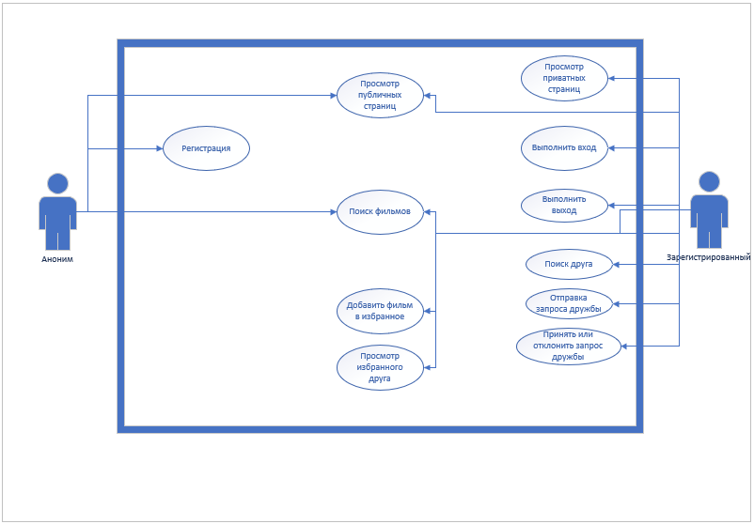

Рис.1 Варианты использования

Структура системы:

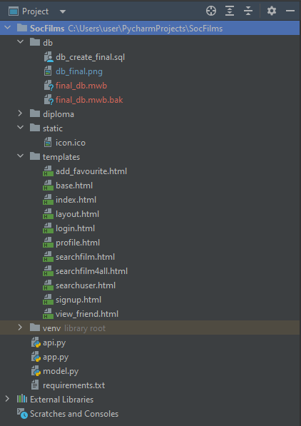

Рис.2. Структура системы

Система состоит из нескольких разработанных модулей, файлов шаблонов html,

статического содержимого, данных для развертки БД, требований к импортированным внешним библиотекам. В качестве источника данных о кино используется стороннее API. При выполнении поиска фильма, система обращается к API, затем проверяет есть ли в своей БД такие записи и если есть разница обновляет свои данные, затем выдает результат пользователю.

При добавлении фильма предусмотрена проверка информации в своей БД о жанрах и странах для исключения записи повторяющихся значений.

# Функции системы

1. Регистрация
2. Вход
3. Выход
4. Поиск фильма
   1. Обращение к API
   2. Обращение к БД
   3. Идентификация новых данных и внесение их в БД
   4. Вывод информации пользователю
   5. Добавление в избранное
5. Поиск друга

5.1 Отправка запроса на дружбу

6. Принятие или отклонение поступившего запроса дружбы

7. Просмотр избранного подтвержденного друга

# Структура данных

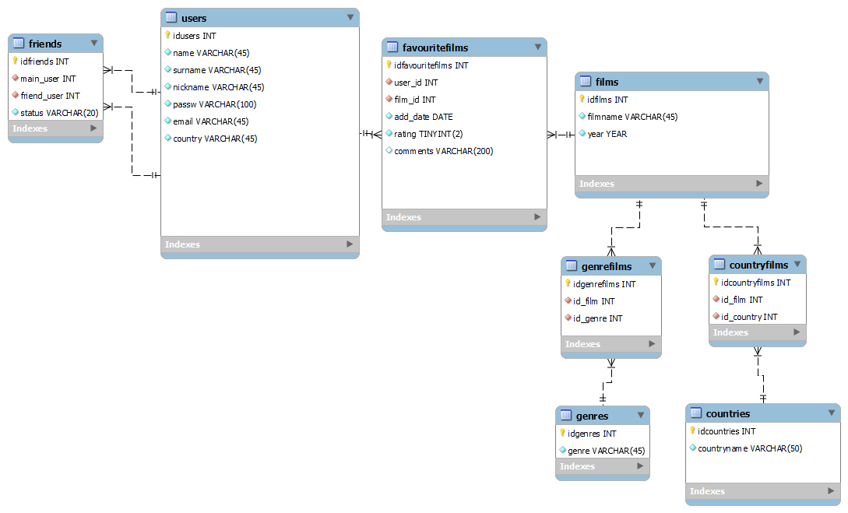

Рис.3 Схема модели базы данных

# Разворачивание ПО

Для функционирования веб-приложения требуется веб-сервер, совместимый с Python/MySQL.

В целях предварительного конфигурирования и развертки БД необходимо назначить пользователя user с правами DBA в СУБД MySQL посредством запуска функции deploy_db из модуля model.

# Тестирование

В процессе разработки необходимо проверять корректность входных и выходных данных функций и модуля в целом, чтобы получать ожидаемый результат работы программы. Также необходимо выполнить ручное тестирование веб-интерфейса с помощью различных тест-кейсов, чтобы устранить возможное нежелательное поведение программы.

# Заключение

Данная работа позволила на практике закрепить и расширить полученные знания в области проектирования и разработки веб-приложений. В соответствии с задокументированными техническими и функциональными требованиями задачи были решены.

В части сложностей, было необходимо решить несколько возникших проблем с отображением подтверждённых друзей друг у друга, а также с исключением многократных повторов записей в таблицах жанры и страны. Данные сложности были устранены и отлажены программно на уровне СУБД и использования алгоритма проверки.

Данное приложение можно усовершенствовать:

* возможностью самостоятельного добавления фильмов напрямую в БД
* возможностью наполнения личных сведений в профиле
* возможностью просмотра трейлеров путем добавления плеера

# Литература

Swaroop C H A Byte of Python, Sphinx, 2020. - 164 с.

Лутц Марк Изучаем Python, том 1, 5-е изд, СПб.: ООО “Диалектика”, 2019. — 832 с.

Лутц Марк Изучаем Python, том 2, 5-е изд, СПб. : ООО “Диалектика”, 2020.— 720 с.

Вигерс Карл, Битти Джой Разработка требований к программному обеспечению. 3-е изд., дополненное, БХВ-Петербург, 2014. - 736 стр.

Flask’s documentation, https://flask.palletsprojects.com/en/2.2.x/

MySQL Connector/Python Developer Guide, <https://dev.mysql.com/doc/connector-python/en/>

[Abdelhadi Dyouri](https://www.digitalocean.com/community/users/adyouri), How To Make a Web Application Using Flask in Python 3, 2020, https://www.digitalocean.com/community/tutorials/how-to-make-a-web-application-using-flask-in-python-3